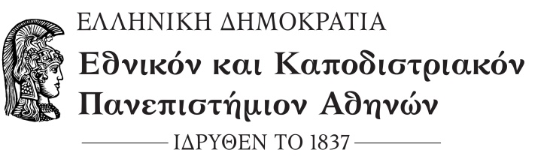

ΣΧΟΛΗ ΕΠΙΣΤΗΜΩΝ ΥΓΕΙΑΣ

ΤΜΗΜΑ ΦΑΡΜΑΚΕΥΤΙΚΗΣ
ΓΡΑΜΜΑΤΕΙΑ

Αθήνα 03.10.2023

Α Ν Α Κ Ο Ι Ν Ω Σ Η

Εν όψει των επικείμενων Περιφερειακών και Δημοτικών εκλογών σας ενημερώνουμε ότι τη Δευτέρα 9 Οκτωβρίου και τη Δευτέρα 16 Οκτωβρίου 2023 δεν θα πραγματοποιηθούν μαθήματα και εργαστήρια στο Τμήμα Φαρμακευτικής.
Όσον αφορά την Παρασκευή 6 Οκτωβρίου 2023 και την Παρασκευή 13 Οκτωβρίου, τα μαθήματα και τα Εργαστήρια θα πραγματοποιηθούν κανονικά, σύμφωνα με το Ωρολόγιο Πρόγραμμα του Τμήματος.

Από τη Γραμματεία του Τμήματος

